Министерство науки и высшего образования Российской Федерации

Новосибирский государственный технический университет

Кафедра автоматизированных систем управления



**Лабораторная работа №4**

**«Исследование линейных систем методом фазовой плоскости.**

**Показатели качества переходных процессов»**

**Вариант-(7, 11)**

|  |  |
| --- | --- |
| Группа: АВТ-813  Студент:  Кинчаров Данил | Преподаватель:  Достовалов Дмитрий Николаевич,  к.т.н., заведующий кафедрой АСУ |

Новосибирск

2020 г.

**Оглавление**

1.1 Вариант задания (Кинчаров Данил.): 2

1.2 ПФ и ДУ соответствующей системы второго порядка 3

1.3 Расчет устойчивости полученной системы 6

1.4 Корни характеристического уравнения. Корневой портрет устойчивой системы 7

1.5 Построить структурную схему, используя метод понижения порядка производной. 8

1.6 Построить фазовый портрет системы, определить тип особой точки 9

1.7 Подобрать коэффициенты ДУ таким образом, чтобы система стала неустойчивой. 10

1.8 Корни характеристического уравнения. Корневой портрет неустойчивой системы 11

1.9 Построить структурную схему, используя метод понижения порядка производной. 12

1.10 Фазовый портрет системы с указанием типа особой точки 13

1.11 Расчет статического режима системы 14

1.12 Расчет показателей качества переходных процессов 15

1.13 Выявленные способы влияния на качество переходных процессов. 16

1.14 Выводы 16

# 1.1 Вариант задания (Кинчаров Данил):

На рисунке 1 и 2 представлены структурные схемы.

**Вариант 11**

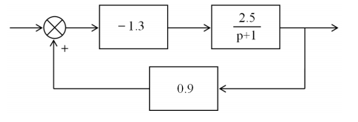

Рисунок 1 – структурная схема

**Вариант 7**

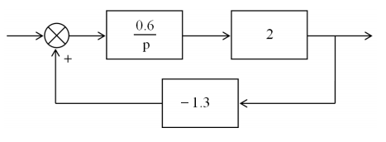

Рисунок 2 – структурная схема

# 1.2 ПФ и ДУ соответствующей системы второго порядка

Преобразование последовательного соединения звеньев и преобразование положительной обратной связи на рисунке 2:

$$W=\frac{W_{1}W_{2}}{1-W_{1}W_{2}W_{3}}$$

$$W=\frac{\frac{1,2}{p}}{1-(\frac{1,2}{p}*1,3)}$$

$$W=\frac{30}{25p+39}$$

$$W=\frac{0,769}{0,641p+1} (1)$$

Преобразование последовательного соединения звеньев и преобразование положительной обратной связи на рисунке 1:

$$W=\frac{W_{1}W_{2}}{1-W_{1}W_{2}W_{3}}$$

$$W=\frac{-\frac{3,25}{p+1}}{1+\frac{3,25}{p+1}*0,9} =\frac{-130}{40p+157}=\frac{-0,828}{0,255p+1}(2)$$

**Результат последовательного соединения структурных схем (рисунок 1 и 2):**

Исходя из формул (1) и (2), результирующая передаточная функция получится преобразованием последовательного соединения звеньев:

$$W=W_{1}×W_{2}=\frac{-0,828}{0,255p+1}*\frac{0,769}{0,641p+1}$$

$$W=\frac{-0,637}{{0,163p}^{2}+0,896p+1}(3)$$

Исходя из результирующей передаточной функции (3), составим дифференциальное уравнение:

$$0,163y^{''}\left(x\right)+{0,896}^{'}\left(x\right)+y\left(x\right)= -0,637*g(x)$$

# 1.3 Расчет устойчивости полученной системы

Расчет устойчивости полученной системы c помощью критерия Гурвица. характеристическое уравнение замкнутой системы:

$${0,163p}^{2}+0,896p+1=0$$

Так как коэффициенты имеют положительные знаки, необходимое условие выполняется, значит система устойчива.

# 1.4 Корни характеристического уравнения. Корневой портрет устойчивой системы

Найдем корни характеристического уравнения:

$${0,163λ}^{2}+0,896λ+1=0$$

D = $b^{2}$  - 4ac = ${(0,896)}^{2}$ - 4· $0,163$·1 = 0,150816

$$λ_{12}=-3,93973$$

$$λ_{12}=-1,55721$$

Корневой портрет системы представлен на рисунке 3.

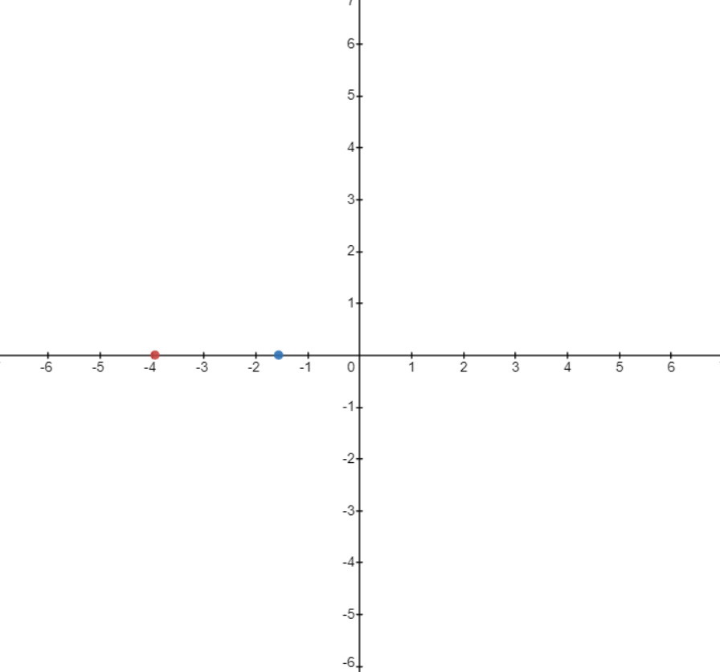Рисунок 3 – корневой портрет устойчивой системы

# 1.5 Построить структурную схему, используя метод понижения порядка производной.

На рисунке 4 продемонстрирована структурная схема, с помощью которой был построен фазовый портрет устойчивой системы (см. рисунок 5).

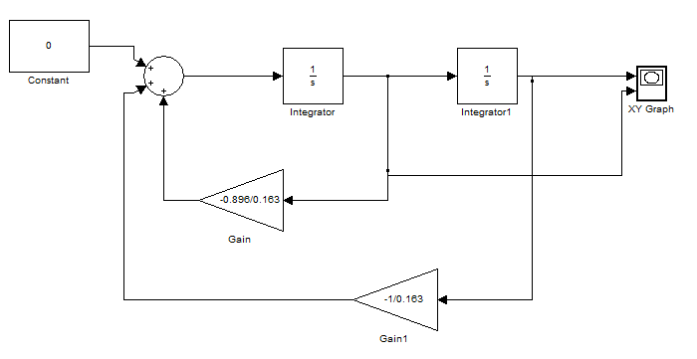

Рисунок 4 – структурная схема, с использованием метода понижения порядка производной

# 1.6 Построить фазовый портрет системы, определить тип особой точки

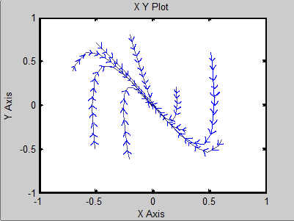

Рисунок 5 – фазовый портрет устойчивой системы

**Тип особой точки:** Устойчивый узел

# 1.7 Подобрать коэффициенты ДУ таким образом, чтобы система стала неустойчивой.

Опытным путем подберем коэффициенты так чтобы система стала устойчивой:

$${-0,163p}^{2}-0,896p+1=0$$

**Расчет неустойчивости новой системы.**

Расчет устойчивости полученной системы c помощью критерия Гурвица. характеристическое уравнение замкнутой системы:

$${-0,163p}^{2}-0,896p+1=0$$

Знаки коэффициентов отрицательные, необходимое условие не выполняется, значит система неустойчива.

# 1.8 Корни характеристического уравнения. Корневой портрет неустойчивой системы

Найдем корни характеристического уравнения:

$${-0,163λ}^{2}-0,896λ+1=0$$

D = $b^{2}$  - 4ac = ${(-0,896)}^{2}$ - 4·(- $0,163$)·1 = 1.454816

$$λ_{12}=-6,44834$$

$$λ_{12}=0,9511403$$

Корневой портрет системы представлен на рисунке 6.

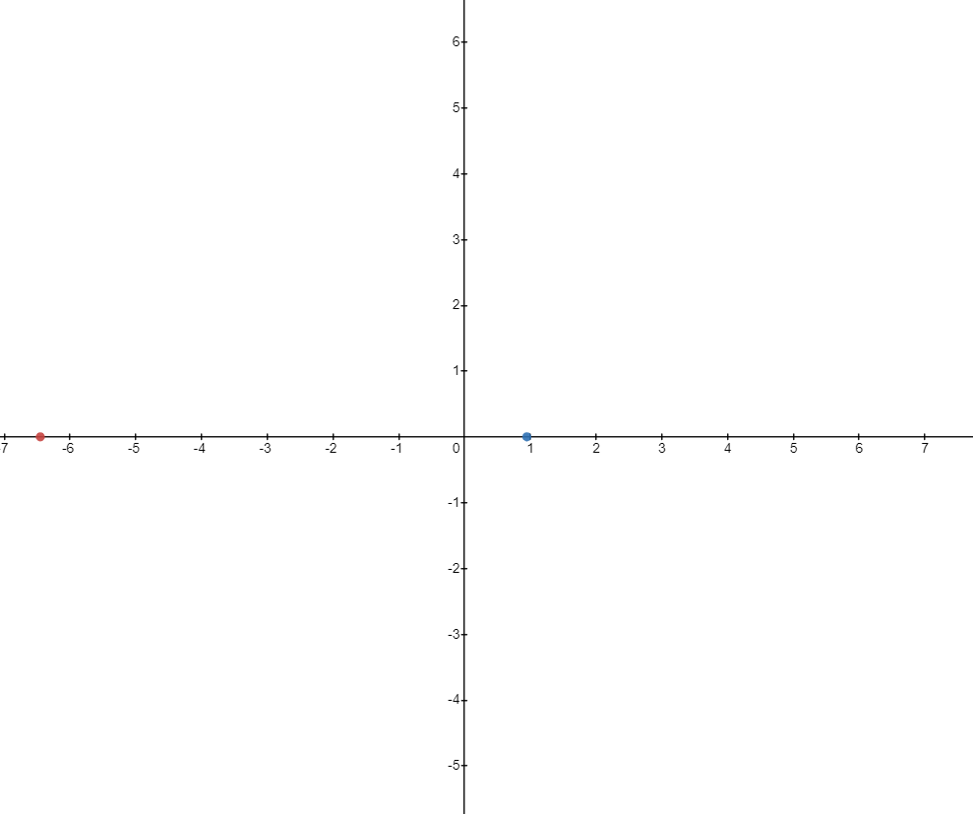

Рисунок 6 – корневой портрет неустойчивой системы

# 1.9 Построить структурную схему, используя метод понижения порядка производной.

На рисунке 7 продемонстрирована структурная схема, с помощью которой был построен фазовый портрет неустойчивой системы (см. рисунок 8).

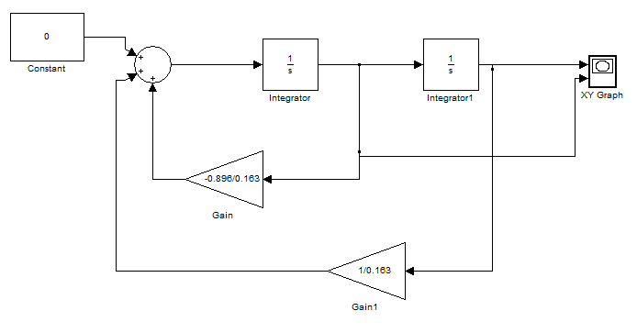

Рисунок 7 – структурная схема, с использованием метода понижения порядка производной

# 1.10 Фазовый портрет системы с указанием типа особой точки

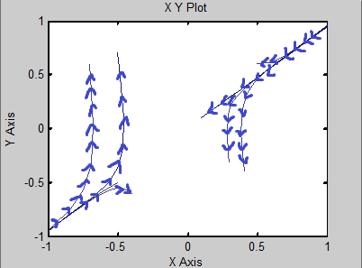

Рисунок 8 – фазовый портрет неустойчивой системы

**Тип особой точки:** Седло

# 1.11 Расчет статического режима системы

$0,163y^{''}\left(x\right)+{0,896}^{'}\left(x\right)+y\left(x\right)= -0,637*g(x)$, где g(t)=0. То есть входного воздействия нет, значит получим:

**Расчет статического режима c помощью системы:**

$$\left\{\begin{aligned}x_{1}=y \\ x_{2}=y'\end{aligned}\right.$$

$$\left\{\begin{aligned}0,163{x_{2}}^{'}+0,896x_{2}+x_{1}= 0 \\ x_{1}'=x_{2}\end{aligned}\right.$$

$$\left\{\begin{aligned}x_{2}^{'}=- \frac{0,896}{0,163}x_{2}-\frac{1}{0,163}x_{1} \\ x_{1}'=x_{2}\end{aligned}\right.$$

Условия статического режима:

$x_{1}'=0$*и $x_{2}'=0$*

Система примет вид:

$$\left\{\begin{aligned}0=-\frac{1}{0,163}x_{1} \\ 0=x_{2}\end{aligned}\right.$$

$$\left\{\begin{aligned}x_{1}=0 \\ x_{2}=0\end{aligned}\right.$$

$$\left\{\begin{aligned}y=0 \\ y'=0\end{aligned}\right.$$

Точка равновесия (0;0).

# 1.12 Расчет показателей качества переходных процессов

По графику переходной функции, изображенной на рисунке 9, определим следующие показатели качества переходных процессов: ошибка регулирования; время от начала процесса до первого момента достижения установившегося значения; время достижения первого максимума; время от начала процесса до момента достижения установившегося значения с ошибкой регулирования, не превышающей заданного значения; перерегулирование.

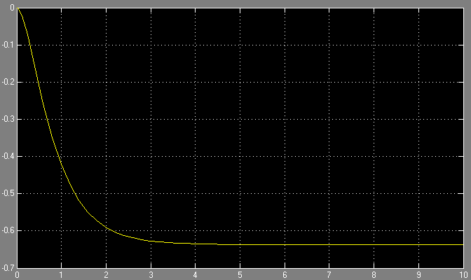

Рисунок 9 – График переходной функции

Ошибка регулирования $δ$ невозможно определить, так как процесс апериодический и сразу приходит к установившемуся значению(-0.637).

Время от начала процесса до первого момента достижения установившегося значения $t_{1}$ нельзя определить.

Время достижения первого максимума $t_{2}$ нельзя определить, потому что нет максимума.

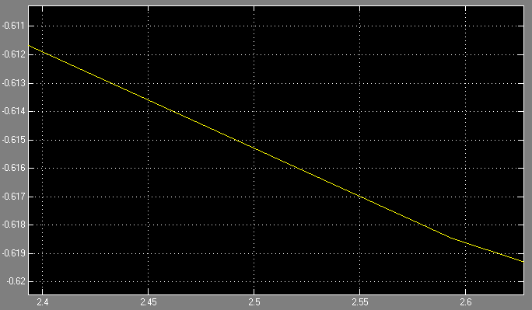

Рисунок 10 – Увеличенный график для определения $t_{3}$

Время от начала процесса до момента достижения установившегося значения с ошибкой регулирования, не превышающей $3\%$, тогда границы коридора будут [-0.618;-0.637] $t_{3}=2.57$

Перерегулирование $σ$ отсутствует, так как нет точки максимума.

# 1.13 Выявленные способы влияния на качество переходных процессов.

$$W=\frac{-0,637}{{0,163p}^{2}+0,896p+1}$$

Данная система имеет второй порядок и является инерционным звеном второго порядка. В качестве желаемого улучшения переходного процесса возьмем время переходного процесса для его улучшения найдем и изменим постоянную времени T.

Общий вид инерционного звена второго порядка:

W = $\frac{k}{T^{2}p^{2}+2Tdp+1}$

Найдем параметры:

$$T=0,404$$

d = 1,075

k = -0,637

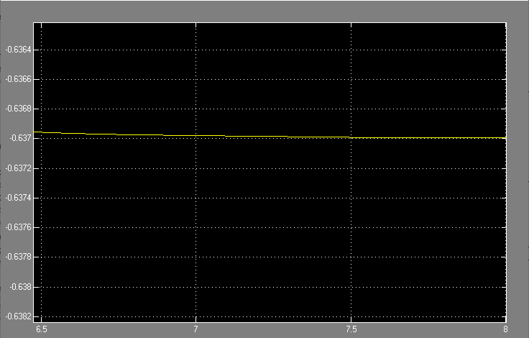

Рисунок 11 – время достижения значения -0,637 (7.5)

Уменьшим значение T для улучшения времени переходного процесса:

T = 0,202

d = 1,075

k = -0,637

Тогда ПФ:

$$W=\frac{-0,637}{{0,0408p}^{2}+0,4343p+1}$$

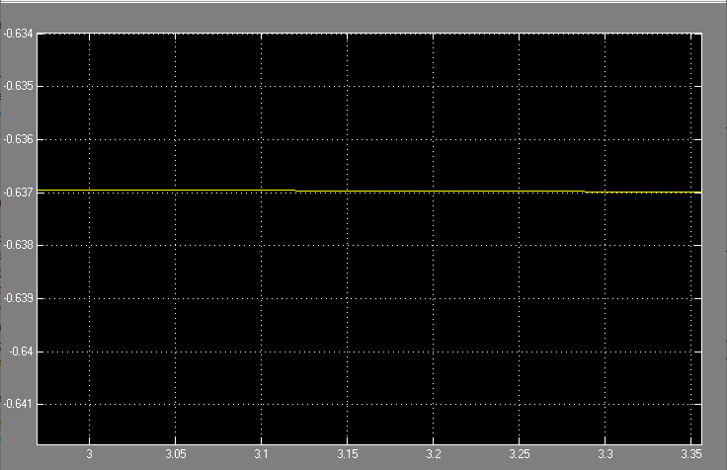

Рисунок 12 – время достижения значения -0,637, после уменьшения T

Исходя из рисунка 12 видно, что значение $y_{0}= -0,637$ достигаем за $t=3,3$ получается мы добились того, что переходной процесс, стал происходить быстрее.

# 1.14 Выводы

В ходе выполнения работы из последовательно соединённых ПФ путем структурного преобразования была получена передаточная функция и из нее было получено дифференциальное уравнение второго порядка. Произведена проверка устойчивости системы с помощью критерия Гурвица, которая показала, что заданная система устойчива и имеет тип особой точки – устойчивый узел. Из данной ПФ была получена неустойчивая система, путем изменения знака у коэффициентов и итоговая система имела тип особой точки – седло.

Для полученной устойчивой системы найдены корни характеристического уравнения, по которым построен корневой портрет системы. Оба корня оказались с отрицательной вещественной частью, что говорит об устойчивости системы. При помощи Mathlab Simulink был построен фазовый портрет системы.

Рассчитан статический режим системы и показатель качества переходных процессов: время от начала процесса до момента достижения установившегося значения с ошибкой регулирования, не превышающей заданного значения $t_{3}$.

И путем изменения постоянной времени была получена система, которая имеет время переходного процесса меньше, чем у изначальной.